**Necesidad Software**

* Eclipse 2021-09 Version: 2021-09 (4.21.0)
* Spring Tool Version: 4 4.12.1.RELEASE
* Java OpenJDK 11 Hotspot 11.0.12_7 o superior (https://www.oracle.com/ar/java/technologies/javase/jdk11-archive-downloads.html)
* Postman (https://www.postman.com/product/rest-client/)
* Postgres 10-19-1 (https://www.enterprisedb.com/downloads/postgres-postgresql-downloads)

**Pasos necesarios para instalar el software**

1. Instalar Java OpenJDK 11 Hotspot 11.0.12_7 o superior
2. Instalar Eclipse 2021-09 Version: 2021-09 (4.21.0)
3. Instalar Spring tool (esto debe realizarse dentro del Eclipse, mediante MarketPlace Eclipse)
4. Instalar Postman
5. Instalar Postgres

**Instalación Postgres**

1. No instalar paquetes adicionales, no hace falta
2. Puerto de ejecución: 5432
3. Password utilizada para usuario postgres “culo” (para este ejemplo deben respetar esta password ya que no está configurado ninguno de los microservicios)
4. El nombre de la base de datos que deben crear es db_springboot_cloud

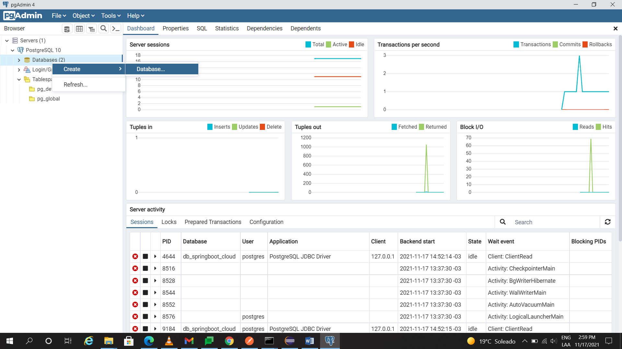

**Consideraciones**

Se utilizaron solamente dos usuarios como prueba con dos roles distintos.

Las tablas se crean automáticamente una vez que se levanta el microservicio springboot-servicio-usuarios.

**Ejecución**

Opción 1: Ejecutar microservicios desde Eclipse

1. Click derecho en nombre del microservicio, luego Run As y seleccionar Spring Boot App
   1. Springboot-servicio-eureka-server
   2. Springboot-servicio-usuarios
   3. Springboot-servicio-oauth
   4. Springboot-servicio-zuul-server

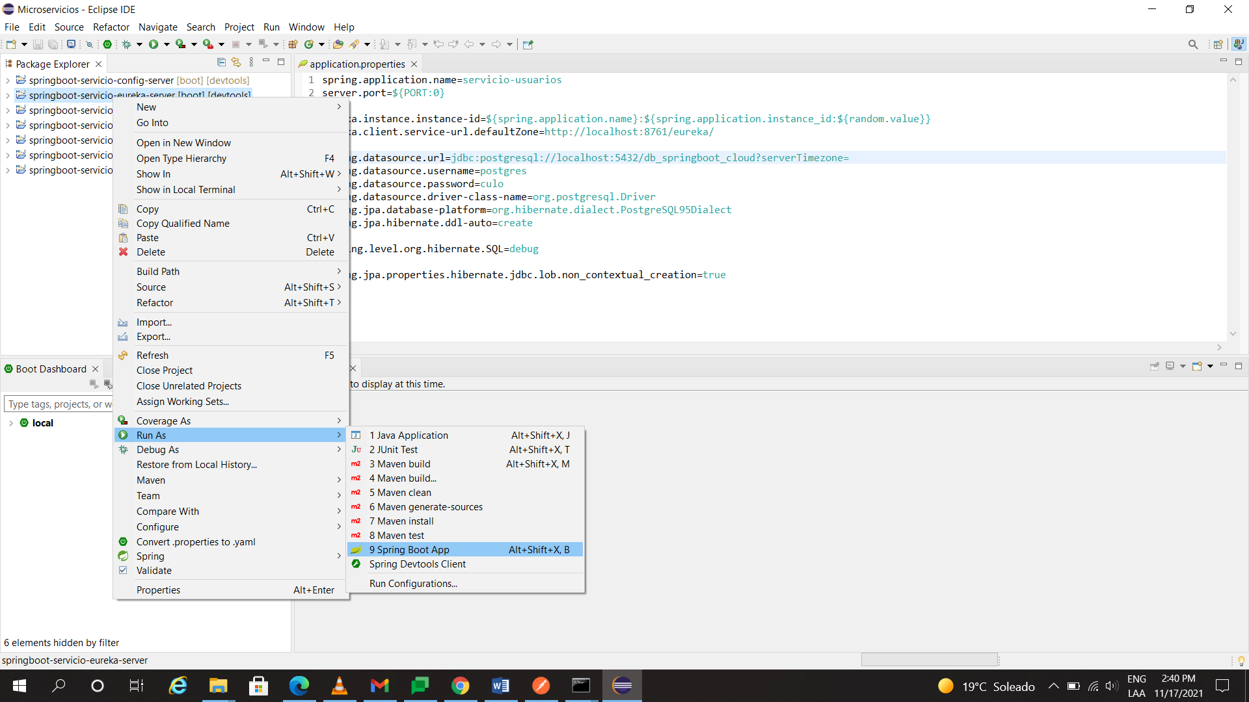

Opción 2: ejecutar microservicios desde consola

1. Abrir cmd y ubicarse en el directorio donde reside el microservicio

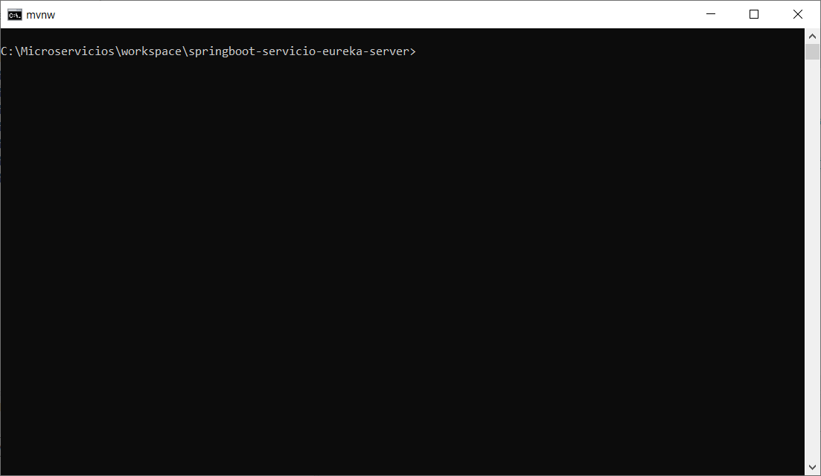

Ejecutar mvnw spring-boot:run

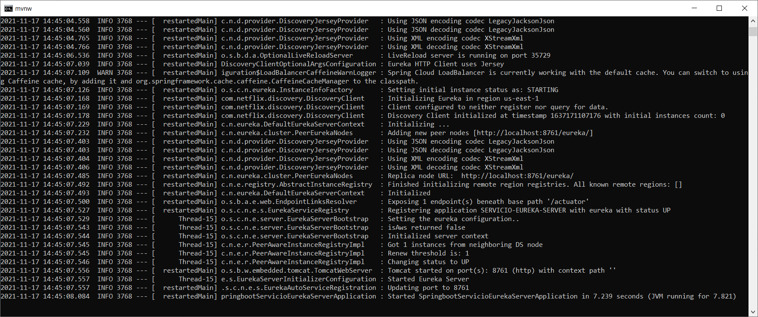

1. Del mismo modo proceder con
   1. Springboot-servicio-usuarios
   2. Springboot-servicio-oauth
   3. Springboot-servicio-zuul-server
2. Levantado el servicio springboot-servicio-usuarios pueden observer con Postgres el resultado de la tabla

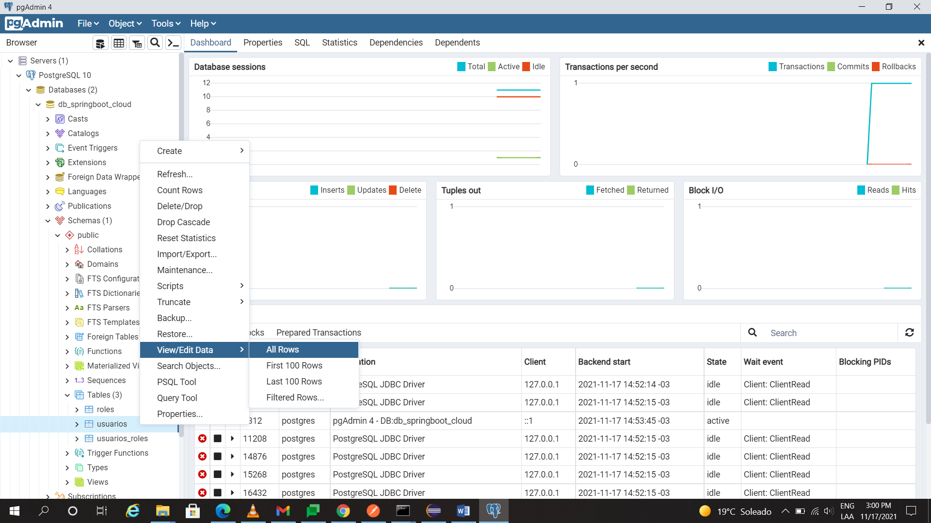

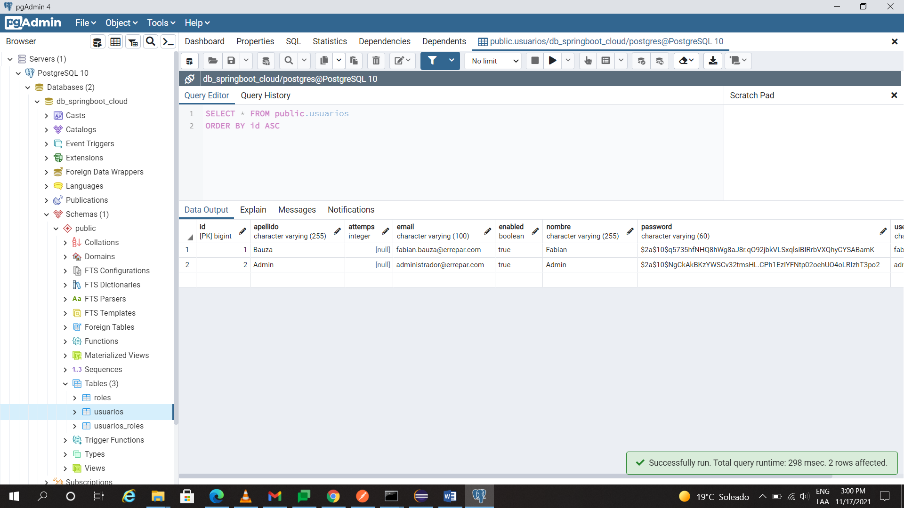

**Una vez levantados los 4 servicios se puede robar con Postman**

1. Seleccionar método POST ruta <http://localhost:8090//api/security/oauth/token>
2. Tipo Autorizacion: Basic authorization, username: “frontendapp” password: “12345”

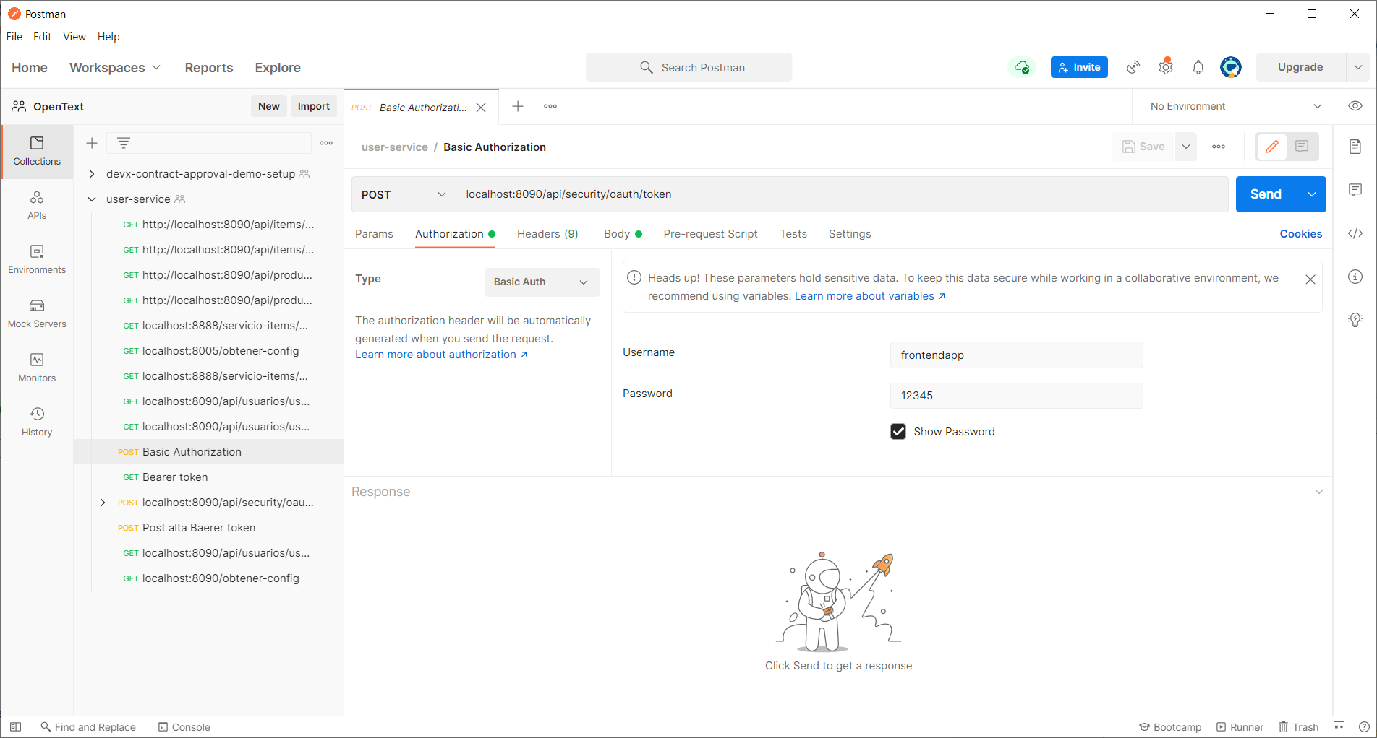

1. Body: tipo x-www-form-urlencoded params
   1. username: fabian o admin
   2. password: 12345
   3. grant_type: password

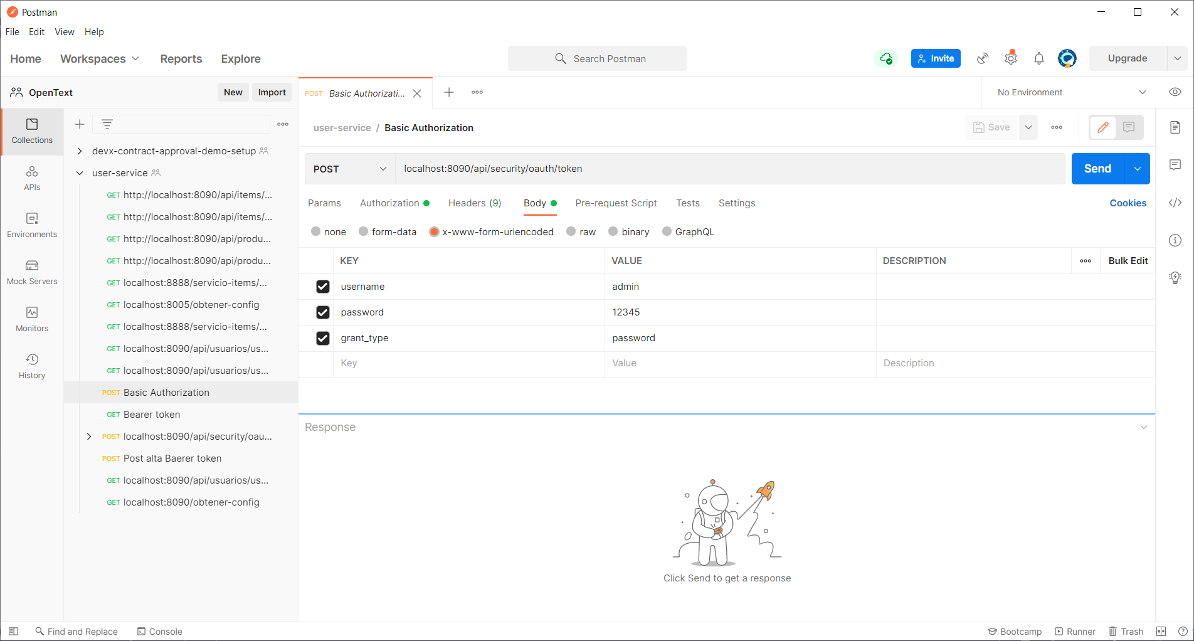

Resultado usuario admin

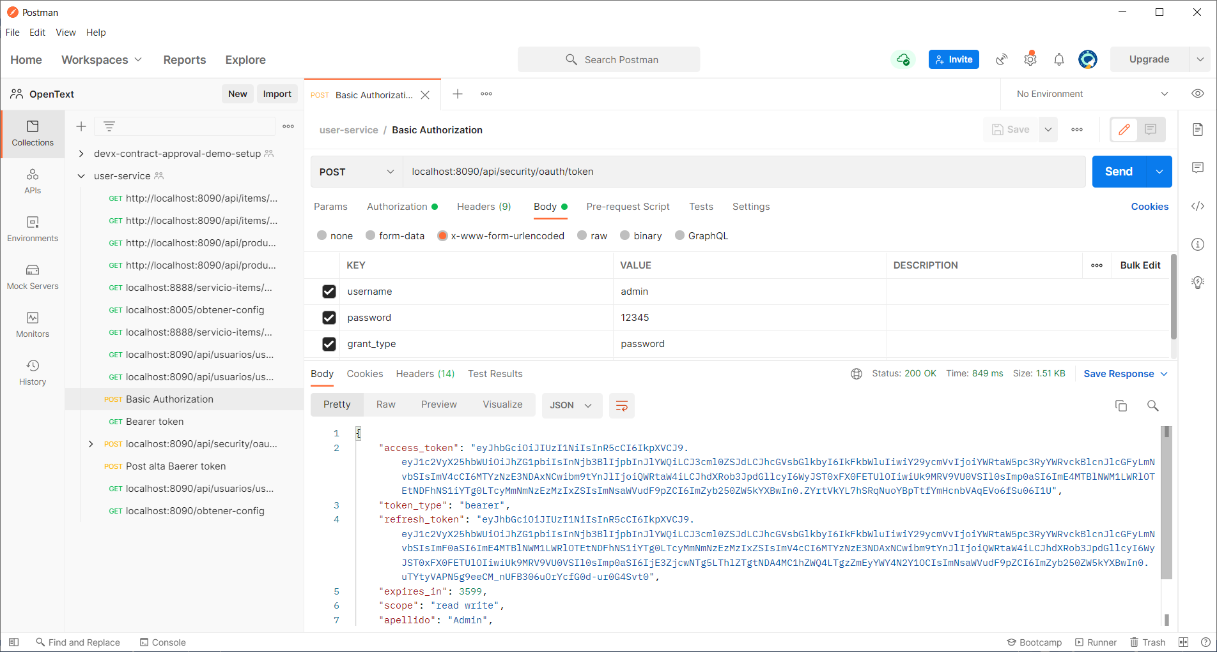

Resultado usuario Fabian Bauza